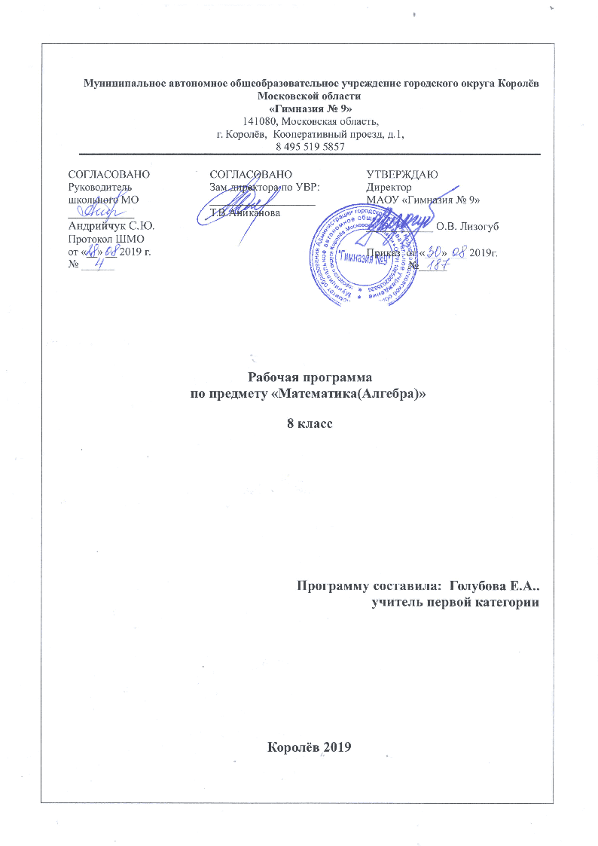

- Пояснительная записка
Рабочая программа по предмету «Математика (алгебра)» (8 класс) разработана на основе Федерального государственного образовательного стандарта основного общего образования, является частью Основной образовательной программы основного общего образования МАОУ «Гимназия № 9» г.о.Королев Московской области .
1. Вклад учебного предмета в ООП ООО
Согласно учебному плану МАОУ «Гимназия №9» на изучение предмета «Математика (алгебра)» на уровне основного общего образования в 8 классе отводится 3 ч в неделю, 105 ч в год.
2. Особенности рабочей программы по предмету «Математика (алгебра)»
Настоящая программа по предмету «Математика (алгебра)» для 8 класса является логическим продолжением программы 7 класса. В ходе освоения содержания «Математика (алгебра)» в 8 классе учащиеся получают возможность развить представления о числе и роли вычислений в человеческой практике; сформировать практические навыки выполнения устных, письменных, инструментальных вычислений, развить вычислительную культуру. Предмет «Математика(алгебра)» позволяет обеспечить формирование как предметных умений, так и универсальных учебных действий школьников, а также способствует достижению определённых во ФГОС личностных результатов, которые в дальнейшем позволят учащимся применять полученные знания и умения для решения различных жизненных задач.

Реализация данной программы осуществляется с помощью УМК :

- Алгебра. 8 класс. Учебник для общеобразовательных организаций. В 2 ч. Ч. 1 / А.Г. Мордкович. – 24-е изд., перераб. – М. : Мнемозина, 2019.
- Алгебра. 8 класс. Учебник для общеобразовательных организаций. В 2 ч. Ч. 2 / А.Г. Мордкович и др.. – 24-е изд., перераб. – М. : Мнемозина, 2019.

3. Цель и задачи учебного предмета для уровня образования:
«Математика (алгебра)» является одним из основных, системообразующих предметов школьного образования. Такое место предмету среди школьных предметов обусловливает и её особую роль с точки зрения всестороннего развития личности учащихся. Предмет «Математика (алгебра)» в 8 классе характеризуется повышением теоретического уровня обучения, постепенным усилием роли теоретических обобщений и дедуктивных заключений. Прикладная направленность раскрывает возможность изучать и решать практические задачи.
Цель программы обучения:
развитие вычислительных умений до уровня, позволяющего уверенно использовать их при решении задач математики и смежных предметов, усвоение аппарата уравнений и неравенств как основного средства математического моделирования задач, осуществление функциональной подготовки школьников.
Задачи программы обучения:
- развить логическое, алгоритмическое, функциональное, вероятностное мышление, критичность мышления;
- сформировать общие способы интеллектуальной деятельности, характерные для математики и являющиеся основой познавательной культуры, значимых для различных сфер человеческой деятельности;
- овладеть математическими знаниями и умениями, необходимыми для продолжения обучения в старшей школе (10-11 классы), изучения смежных дисциплин и применения их в повседневной жизни.
- Развить представления о математике, как форме описания и методе познания действительности, создать условия для приобретения первоначального опыта математического моделирования.

4. Приоритетные формы и методы работы с обучающимися:
Данная программа реализуется с помощью разнообразных форм организации учебного процесса, внедрения современных методов обучения и педагогических технологий. Программа предусматривает такую систему организации учебного процесса, основу которой являет собой современный урок с использованием интернет технологий, развивающего обучения, проблемного обучения, обучение развитию критического мышления, личностно - ориентированного обучения.
Осуществление целей данной программы обусловлено использованием в образовательном процессе информационных технологий, проблемного обучения, личностно-ориентированного обучения. Программа направлена на создание оптимальных условий обучения, исключение психотравмирующих факторов, сохранение психосоматического здоровья учащихся, развитие положительной мотивации к освоению программы, развитие индивидуальности и одарённости каждого ребёнка.

5. Приоритетные виды и формы контроля
Формами контроля учащихся являются, как традиционные - самостоятельные работы, домашние работы, тестирование, контрольные работы, так и современные – творческие работы, проекты, а также внеурочная деятельность учащихся (участие в олимпиадах, творческих конкурсах). Объектом итоговой оценки достижений учащихся 8 класса в овладении алгеброй являются предметные результаты обучения.
Рабочая программа предусматривает выполнение 9 контрольных работ, самостоятельные и проверочные работы, в том числе тестовые.
6. Сроки реализации программы
Срок реализации рабочей учебной программы – один учебный год, 3 часа в неделю, 105 ч в год.

2.Планируемые образовательные результаты освоения предмета «Математика (алгебра)» 8 класс
1 ЛИЧНОСТНЫЕ РЕЗУЛЬТАТЫ
У обучающегося будут сформированы: | Обучающийся получит возможность для формирования:
Развитое моральное сознание и компетентность в решении моральных проблем на основе личностного выбора, формирование нравственных чувств и нравственного поведения, осознанного и ответственного отношения к собственным поступкам  -ответственное отношение к учению; уважительное отношение к труду, наличие опыта участия в социально значимом труде.  Осознанное, уважительное и доброжелательное отношение к другому человеку, его мнению, мировоззрению, культуре, языку, вере, гражданской позиции. | -целостного мировоззрения, соответствующего современному уровню развития науки и общественной практики, учитывающего социальное, культурное, языковое, духовное многообразие современного мира.  Участие в школьном самоуправлении и общественной жизни в пределах возрастных компетенций с учетом региональных, этнокультурных, социальных и экономических особенностей (формирование готовности к участию в процессе упорядочения социальных связей и отношений, в которые включены и которые формируют сами учащиеся;

2. МЕТАПРЕДМЕТНЫЕ РЕЗУЛЬТАТЫ

Регулятивные
Обучающийся научится: | Обучающийся получит возможность научиться:
идентифицировать собственные проблемы и определять главную проблему;  обосновывать и осуществлять выбор наиболее эффективных способов решения учебных и познавательных задач;  определять/находить, в том числе из предложенных вариантов, условия для выполнения учебной и познавательной задачи;  систематизировать (в том числе выбирать приоритетные) критерии  планируемых результатов и оценки своей деятельности; | отбирать инструменты для оценивания своей деятельности, осуществлять самоконтроль своей деятельности в рамках предложенных условий и требований;  оценивать свою деятельность, аргументируя причины достижения или отсутствия планируемого результата; определять критерии правильности (корректности) выполнения учебной задачи;  анализировать и обосновывать применение соответствующего инструментария для выполнения учебной задачи;  свободно пользоваться выработанными критериями оценки и самооценки, исходя из цели и имеющихся средств, различая результат и способы действий;
Познавательные
Обучающийся научится: | Обучающийся получит возможность научиться:
определять понятия, создавать обобщения, устанавливать аналогии, классифицировать, самостоятельно выбирать основания и критерии для классификации, устанавливать причинно-следственные связи, строить логическое рассуждение, умозаключение (индуктивное, дедуктивное, по аналогии) и делать выводы.  выделять общий признак двух или нескольких предметов или явлений и объяснять их сходство; | объяснять явления, процессы, связи и отношения, выявляемые в ходе познавательной и исследовательской деятельности (приводить объяснение с изменением формы представления; объяснять, детализируя или обобщая; объяснять с заданной точки зрения);  выявлять и называть причины события, явления, в том числе возможные / наиболее вероятные причины, возможные последствия заданной причины, самостоятельно осуществляя причинно-следственный анализ;  строить модель/схему на основе условий задачи и/или способа ее решения;  создавать вербальные, вещественные и информационные модели с выделением существенных характеристик объекта для определения способа решения задачи в соответствии с ситуацией;
Коммуникативные
Обучающийся научится: | Обучающийся получит возможность научиться:
корректно и аргументированно отстаивать свою точку зрения, в  дискуссии уметь выдвигать контраргументы, перефразировать свою  мысль (владение механизмом эквивалентных замен);  критически относиться к собственному мнению, с достоинством  признавать ошибочность своего мнения (если оно таково) и корректировать его;  предлагать альтернативное решение в конфликтной ситуации; выделять общую точку зрения в дискуссии; | использовать вербальные средства (средства логической связи)  для выделения смысловых блоков своего выступления;  использовать невербальные средства или наглядные  материалы, подготовленные/отобранные под руководством  учителя;  делать оценочный вывод о достижении цели коммуникации  непосредственно после завершения коммуникативного контакта и обосновывать его.  выбирать, строить и использовать адекватную информационную модель для передачи своих мыслей средствами естественных и формальных языков в соответствии с условиями коммуникации;  выделять информационный аспект задачи, оперировать данными, использовать модель решения задачи;
3.ПРЕДМЕТНЫЕ РЕЗУЛЬТАТЫ

Обучающийся научится: | Обучающийся получит возможность научиться:
использовать при решении математических задач, их обосновании и проверке найденного решения знание о:  - алгебраической дроби; основном свойстве дроби;  - правилах действий с алгебраическими дробями;  - степенях с целыми показателями и их свойствах;  - стандартном виде числа;  - функциях их свойствах и графиках;  - понятии квадратного корня и арифметического квадратного корня;  - свойствах арифметических квадратных корней;  - функции, её свойствах и графике;  - формуле для корней квадратного уравнения;  - теореме Виета для приведённого и общего квадратного уравнения;  - основных методах решения целых рациональных уравнений: методе разложения на множители и методе замены неизвестной;  - методе решения дробных рациональных уравнений;  - основных методах решения систем рациональных уравнений.  - Сокращать алгебраические дроби;  - выполнять арифметические действия с алгебраическими дробями;  - использовать свойства степеней с целыми показателями при решении задач;  - записывать числа в стандартном виде;  - выполнять тождественные преобразования рациональных выражений;  - строить графики функций и использовать их свойства при решении задач;  - вычислять арифметические квадратные корни;  - применять свойства арифметических квадратных корней при решении задач;  - строить график функции и использовать его свойства при решении задач;  - решать квадратные уравнения;  - применять теорему Виета при решении задач;  - решать целые рациональные уравнения методом разложения на множители и методом замены неизвестной;  - решать дробные уравнения;  - решать системы рациональных уравнений;  - решать текстовые задачи с помощью квадратных и рациональных уравнений и их систем;  - находить решения «жизненных» (компетентностных) задач, в которых используются математические средства;  - создавать продукт (результат проектной деятельности), для изучения и описания которого используются математические средства. | - Выполнять расчёты по формулам, составлять формулы, выражающие зависимости между реальными величинами; находить нужные формулы в справочных материалах,  - Моделировать реальные ситуации и исследовать построенные модели с использованием аппарата алгебры;  - описывать зависимости между физическими величинами, соответствующими формулами при исследовании несложных практических ситуаций;  - интерпретировать графики реальных зависимостей между величинами.

3. Содержание учебного предмета.

Учебный предмет - «Математика (алгебра)».
Класс - 8 класс
Количество часов в неделю - 3 часа в неделю, всего 105 часов.
Количество учебных недель — 35
Контрольных работ — 9.

- Тема: Алгебраические дроби (21 ч)

-Содержание:
Понятие алгебраической дроби. Основное свойство алгебраической дроби. Сокращение алгебраических дробей.
Сложение и вычитание алгебраических дробей.
Умножение и деление алгебраических дробей. Возведение алгебраической дроби в степень.
Рациональное выражение. Рациональное уравнение. Решение рациональных уравнений (первые представления).
Степень с отрицательным целым показателем.

- Тема: Функция у = √x. Свойства квадратного корня (18 ч)

- содержание:
Рациональные числа. Понятие квадратного корня из неотрицательного числа. Иррациональные числа. Множество действительных чисел.
Функция у =√х , ее свойства и график. Выпуклость функции. Область значений функции.
Свойства квадратных корней. Преобразование выражений, содержащих операцию извлечения квадратного корня. Освобождение от иррациональности в знаменателе дроби. Модуль действительного числа. График функции у = │х│. Формула √x² =│х│.

- Тема: Квадратичная функция. Функция у = k/x (17 ч)

- содержание:
Функция у = kx², ее график, свойства.
Функция у = k/x, ее свойства, график. Гипербола. Асимптота.
Построение графиков функций у = f (x+l), y= f(x)+m, y =f (x+l)+m, у = - f(x), по известному графику функции у =f(x).
Квадратный трехчлен. Квадратичная функция, ее свойства и график. Понятие ограниченной функции. Построение и чтение графиков кусочных функций, составленных из функций y =C, y = kx+m, y =k/x, y = ax² +bx +c, y =√x, y = │x│
Графическое решение квадратных уравнений.
- Тема: Квадратные уравнения (21 ч)

- содержание:
Квадратное уравнение. Приведенное (неприведенное) квадратное уравнение. Полное (неполное) квадратное уравнение. Корень квадратного уравнения. Решение квадратного уравнения методом разложения на множители, методом выделения полного квадрата.
Дискриминант. Формулы корней квадратного уравнения. Параметр. Уравнение с параметром (начальные представления).
Алгоритм решения рационального уравнения. Биквадратное уравнение. Метод введения новой переменной.
Рациональные уравнения как математические модели реальных ситуаций.
Частные случаи формулы корней квадратного уравнения.
Теорема Виета. Разложение квадратного трехчлена на линейные множители.
Иррациональное уравнение. Метод возведения в квадрат.

- Тема: Неравенства (15 ч)

- содержание:
Свойства числовых неравенств.
Неравенство с переменной. Решение неравенств с переменной. Линейное неравенство. Равносильные неравенства. Равносильное преобразование неравенства.
Квадратное неравенство. Алгоритм решения квадратного неравенства.
Возрастающая функция. Убывающая функция. Исследование функций на монотонность (с использованием свойств числовых неравенств).
Приближенные значения действительных чисел, погрешность приближения, приближение по недостатку и избытку. Стандартный вид числа.

- Тема: Обобщающее повторение (13 ч)

-Основное содержание:
Повторение, обобщение и систематизация знаний, умений и навыков.Решение заданий повышенной сложности.

